**OSTEOSSÍNTESE DE TIBIOTARSO EM PAPAGAIO DO CONGO (*Psittacus erithacus*) UTILIZANDO A CONFIGURAÇÃO *TIE-IN***

**Lucas Sarmento de Sousa do Nascimento1*, Bruna Alencar de Freitas1, Dandara Quelho Rosa1, Mateus Domingos Soares1, Victoria Agnes dos Santos Mattos1, Brenda Diuliana Gonçalves Affonso2, Matheus Alexandre Ferreira3**

*1Graduando em Medicina Veterinária – UFRRJ – Rio de Janeiro/RJ – Brasil – *Contato:* [*sarmentolcs@outlook.com*](mailto:sarmentolcs@outlook.com)

*2Graduando em Medicina Veterinária – Universidade Castelo Braco – Rio de Janeiro/RJ – Brasil*

*3Médico Veterinário autônomo - Pós-graduado em Clínica e Cirurgia de Pets não convencionais*

**INTRODUÇÃO**

O papagaio-do-congo (*Psittacus erithacus*), também conhecido como papagaio-cinzento ou papagaio-do-gabão, é uma espécie endêmica das florestas da África Central e possuem alta capacidade cognitiva, fator que potencializa o comércio ilegal desses animais**5**. A crescente popularização de animais silvestres e exóticos como animais de estimação acarretou no aumento simultâneo de atendimentos em clínicas e hospitais veterinários, especialmente se tratando de aves. Nesse grupo, as emergências ortopédicas são comumente verificadas e a correção cirúrgica, na maioria das vezes, é a melhor abordagem para recuperação do quadro**4**. O procedimento de osteossíntese *tie-in* é recomendado como tratamento de eleição em fraturas de ossos longos, consistindo na fixação de pino intramedular associado a demais pinos, transfixando o osso**3**. O presente trabalho tem por objetivo relatar o caso de um papagaio do congo, filhote, que passou por correção cirúrgica no tibiotarso com a utilização da configuração *tie-in*, após acidente doméstico.

**RELATO DE CASO E DISCUSSÃO**

Um papagaio-do-congo chamado Teodora, fêmea, de dez meses de idade, pesando trezentos e oitenta e cinco gramas, compareceu ao Hospital Veterinário Dr. Stutz apresentando dor, apatia, prostração e hematoma na região do membro inferior esquerdo (figura 1A e 1B). Em anamnese, os tutores relataram que o animal vivia em cativeiro adequado para a espécie, porém, por um breve descuido, o psitacídeo teve acesso ao ambiente interno da residência e se acidentou com o ventilador. No exame físico, foi observado que o animal estava apresentando hipertermia, dor à palpação, além de estar responsivo, hidratado e com mucosas normocoradas. O estado neurológico do animal foi considerado normal. Foram solicitados exames pré-cirúrgicos: hemograma e bioquímica, nos quais não foram encontradas alterações dignas de nota, e radiográfico a fim de confirmação diagnóstica. Na avaliação do exame radiográfico (figura 1C), foi possível constatar fratura na porção distal do osso tibiotarsal e a correção cirúrgica foi preconizada como procedimento adequado para a correta recuperação do animal.

Após medicação e estabilização do papagaio, optou-se pela realização de fixação de pino intramedular associado a demais pinos, transfixando o osso na configuração *tie-in* (figura 1D e 1E). No dia 08/01/2021, para a ocorrência da manutenção no devido local do osso fraturado, foi posto, acima da lesão, de forma a envolver ambos os lados do osso, uma cerclagem com fio absorvível. Assim, evita-se o constante atrito do local, movimentando-o e, automaticamente, perdendo a estabilidade do procedimento, haja vista que se trata de uma ave. O comportamento natural da ave, o nível de atividade, a demanda funcional e o osso envolvido são fatores a serem considerados na escolha do modelo de fixação a ser utilizado, nesse caso, então, é imprescindível que ocorra uma avaliação rigorosa do osso acometido, considerando que os ossos de aves são mais propensos a quebrar durante uma cirurgia**1**. A reconstrução cirúrgica foi associada ao protocolo medicamentoso - antes, durante e após o procedimento - com o objetivo de atenuar a dor e controlar a inflamação. E, junto a isso, foi solicitado que se evitasse manipulação e estresse, mantendo correta alimentação ao animal, que passou a fazer uso do colar elizabetano, que o impedia de ter acesso ao pino. Foi receitado para uso interno, no período pós-cirúrgico, a administração de enrofloxacina (VO/0,06ml/BID), cetoprofeno (VO/0,4ml/SID), dipirona (VO/0,2ml/TID) e Cal-d-mix (VO/0,2ml/SID). Para uso externo, foi receitada limpeza do local afetado com antisséptico tópico (BID) e pomada Calêndula Concreta (Via tópica/BID), somente após a limpeza. Junto a isso, foi solicitado que o animal retornasse a cada uma semana para avaliação do pós-cirúrgico, bem como realização de radiografia para avaliar a evolução do quadro clínico.

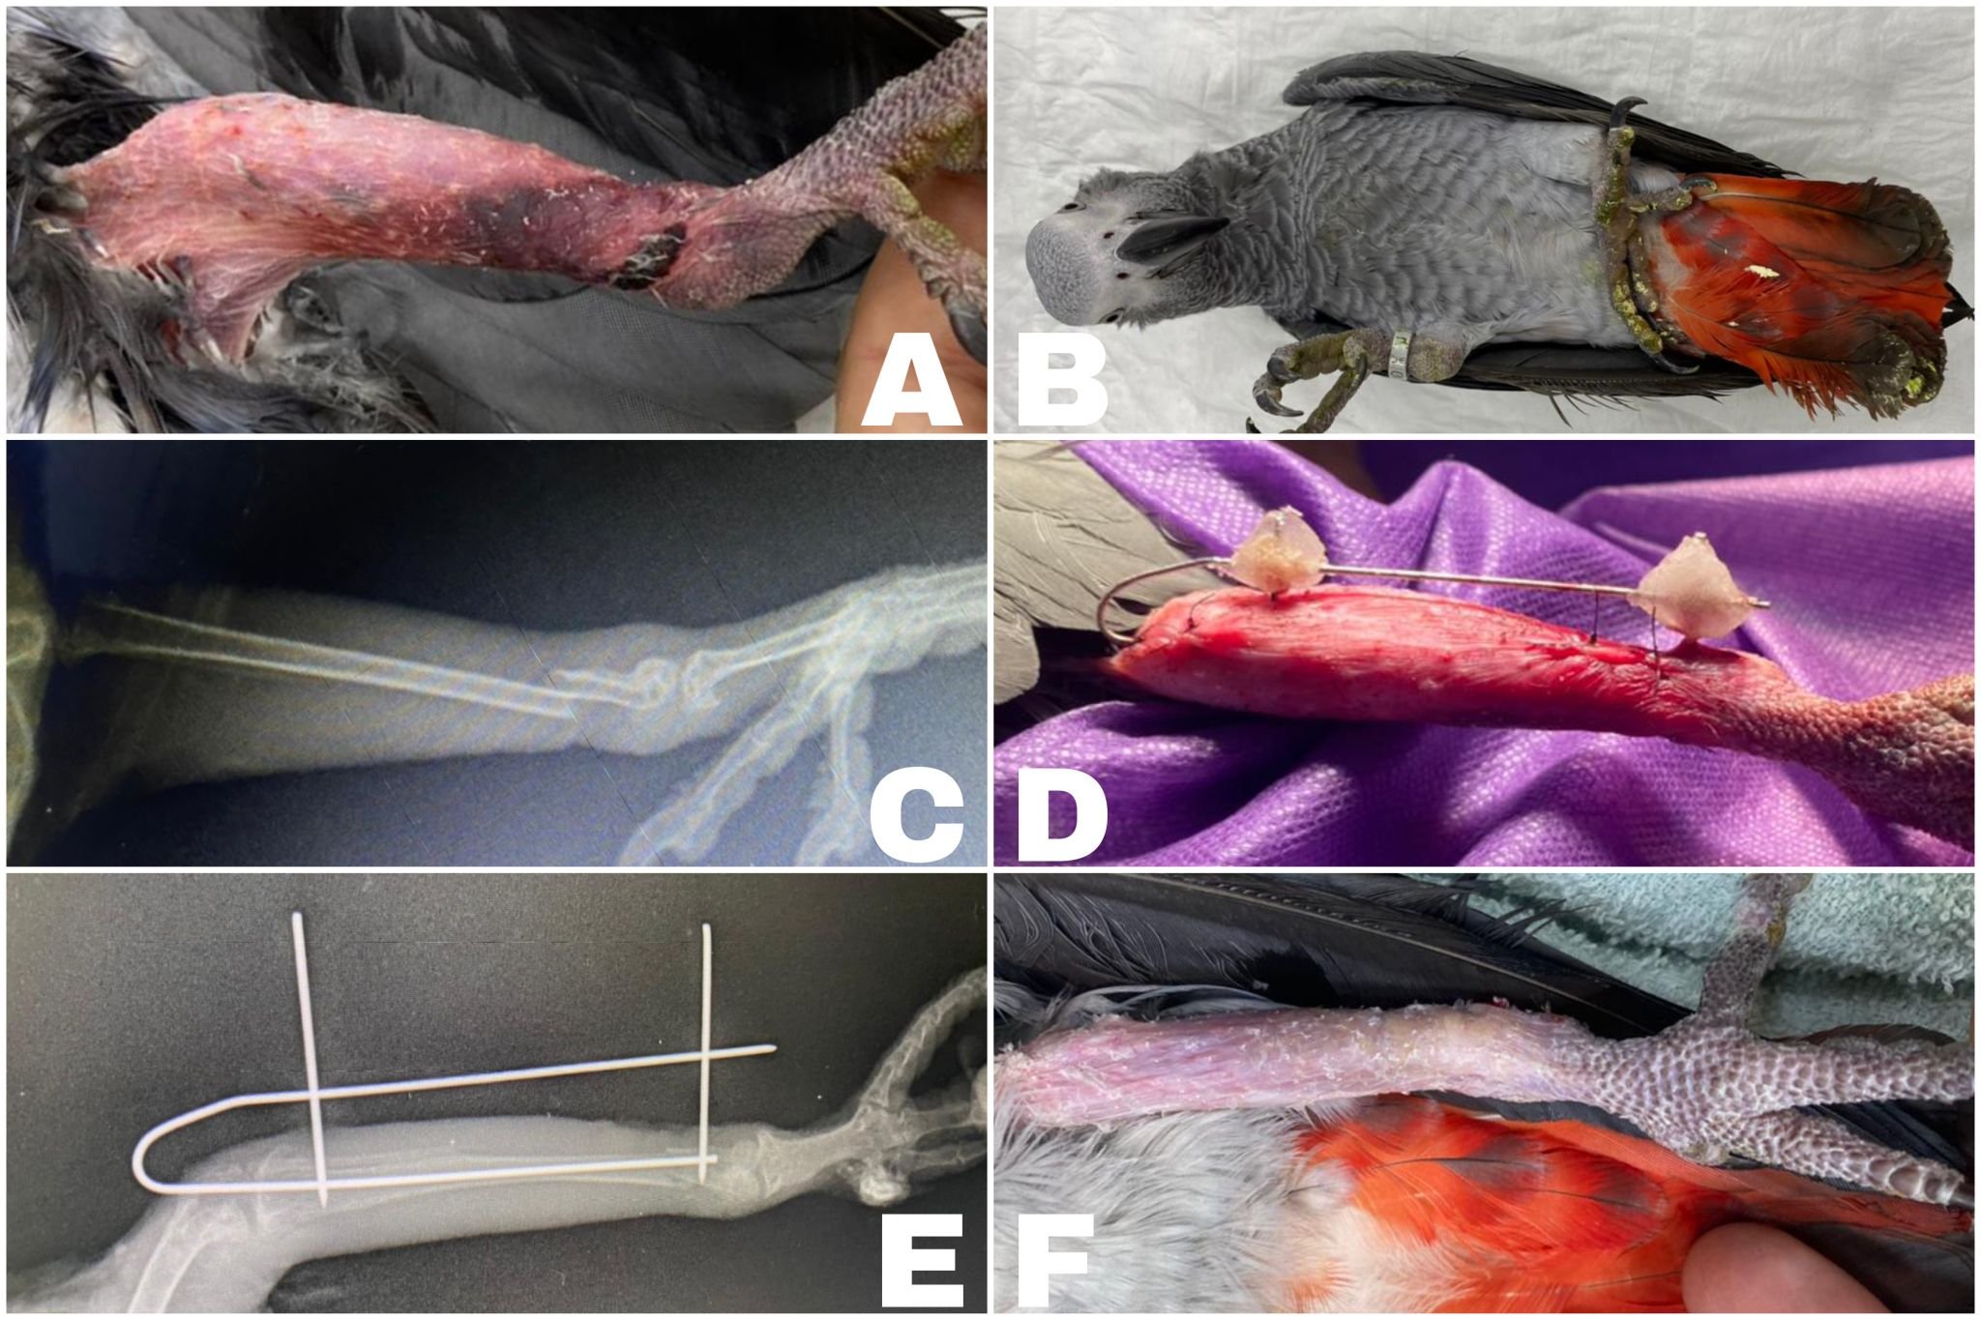

**Figura 1:** A - Após o acidente; B – Papagaio-do-congo após o acidente; C – Radiografia do osso fraturado; D – Pós-cirúrgico; E - Radiografia do pós-cirúrgico; F - Retirada dos pinos (Fonte autoral).

A configuração *tie-in*, além ser resistente à possíveis esforços que a ave possa fazer para retirá-la, permite que o paciente use o membro fraturado sem nenhum obstáculo durante o processo de cicatrização, porém foi solicitado aos tutores que o animal permanecesse de repouso, sem possibilidade de se empoleirar, até a completa resolução do quadro**2**. Dessa forma, com manejo adequado, o animal possui maiores chances de consolidar a fratura com sucesso. Foi informado aos tutores, também, que o animal, para ser liberado da correção da fratura, precisaria passar por procedimento de sedação para retirada de pinos, mas não iria necessitar de intervenção cirúrgica aberta, bem como relatado em literatura**3**. São necessários em média trinta e oito dias, após a cirurgia, para ocorrer o processo de cicatrização**2**. Neste relato, passados sessenta dias do procedimento cirúrgico, foi constatado estabilidade clínica no local da fratura, estando o osso tibiotarsal em posição anatômica, o que levou, então, à retirada dos pinos (figura 1F). Essa estabilidade deve-se, além do fato do animal ser jovem e ter maior potencial de cura, à formação do calo ósseo, que juntamente com o suprimento do sangue endosteal são particularmente importantes para a cura de fraturas aviárias**1**. Não houveram complicações no processo de cicatrização, apesar da demora além do habitual, o que corrobora com o que é descrito em literatura, onde é apontado que os casos de complicações associados aos processos cirúrgicos que utilizam a configuração *tie-in* são poucos**2**.

**CONSIDERAÇÕES FINAIS**

As aves, por possuírem uma estrutura óssea mais frágil que os mamíferos, necessitam, em casos de fratura, de uma análise especializada e demasiadamente minuciosa de todo protocolo a ser seguido. O procedimento cirúrgico com a utilização da configuração *tie-in* mostrou-se eficiente e indicado para quadros semelhantes. Além disso, tal prudência, em conjunto com a coparticipação dos tutores, torna-se primordial para um prognóstico favorável.